Slik kan synet ditt forandre seg når du er gravid

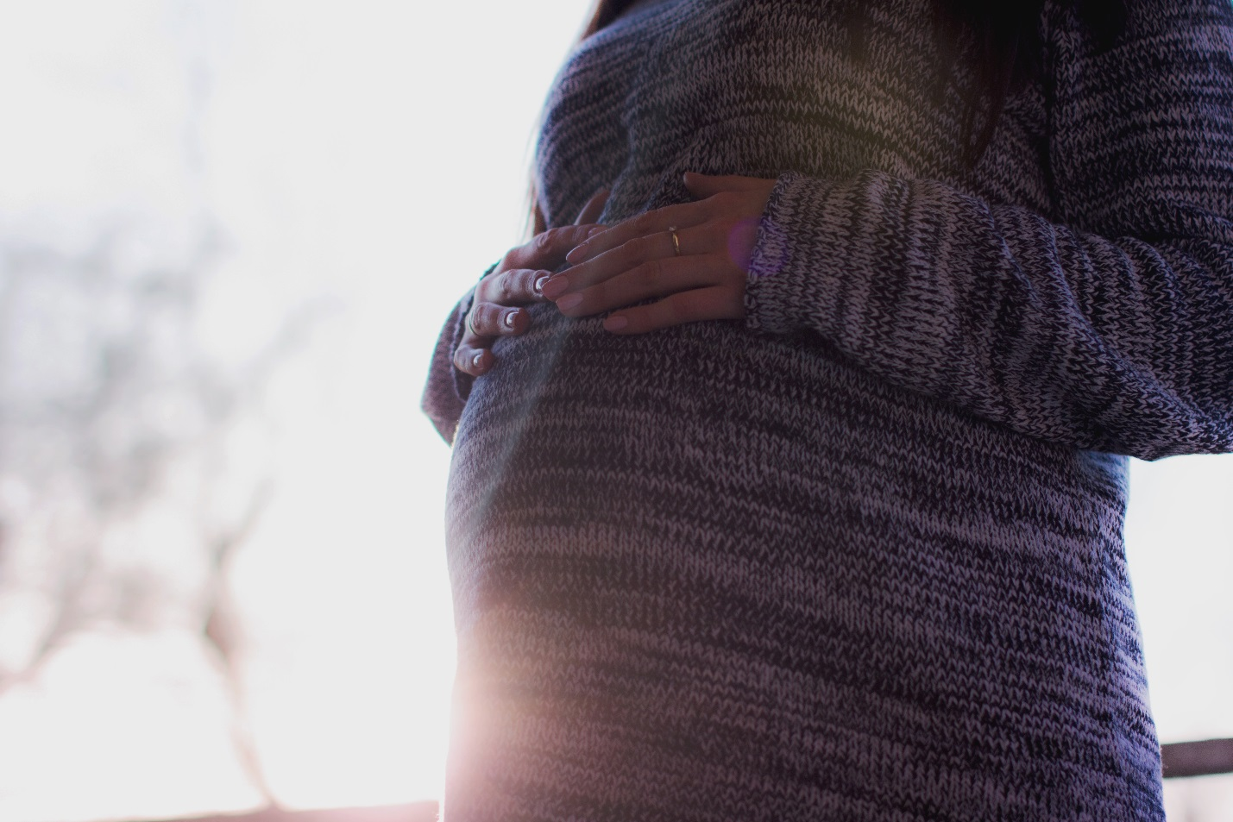

Når du er gravid gjennomgår kroppen din en rekke endringer, og overraskende nok kan også synet ditt forandre seg. For noen endrer synet seg under svangerskapet, for andre kan de oppleve forandringer først når de begynner å amme.

­– Den gode nyheten er at eventuelle synsproblemer går raskt tilbake til det normale etter fødselen eller senest ved ammeslutt, forteller optiker Åshild Martinsen i Specsavers.

**Svingninger i hormonene er ofte grunnen**

Hun understreker at det er svingningene i hormonnivået i kroppen som kan påvirke synet under en graviditet. Mange vordende mødre kan oppleve plager som tørre øyne, uskarpt eller forvrengt syn, og såkalte «flytere».

«Flytere» er bevegelige flekker, prikker eller «spindelvev» som flyter rundt i synsfeltet, som er et resultat av at øyets glasslegeme har gått i oppløsning.

– En vanlig synsplage er problemer med å fokusere mellom nære og fjerne objekter, og at det tar noen sekunder før synet skjerpes når du endrer fokus, forteller optiker Martinsen, og legger til at noen gravide opplever å bli mer nærsynte.



**Når bør du oppsøke en optiker?**

Fordi det vanligvis er hormonene som spiller inn, er det sjelden grunn til bekymring om du opplever synsendringer eller øyeplager under svangerskapet.

– De fleste forandringene oppstår av naturlige årsaker og forsvinner som oftest etter graviditeten. Hvis du derimot plages veldig med synet, er det lurt å få øynene sjekket av en optiker, sier Martinsen, og understreker at du likevel skal være på vakt om du er veldig plaget.

– Plagene kan jo vise seg å være et symptom på noe annet enn hormonsvingninger, og optikeren kan dermed henvise deg videre til lege om dette er nødvendig.

**For mer informasjon, vennligst kontakt:**

Trine Johnsen

Fagansvarlig og optiker

trine.johnsen@specsavers.com.

Tlf. 474 09 109